Nome: ____________________________________________ 7º ano _____

Data: _______________ Professor(a): ________________

Atividade de História – Tráfico Negreiro

www.materiaisdehistoria.com.br

POR DENTRO DE UM NAVIO NEGREIRO

Em porões de navios escuros, sujos e quentes, cerca de 12,5 milhões de africanos escravizados foram trazidos para a América.
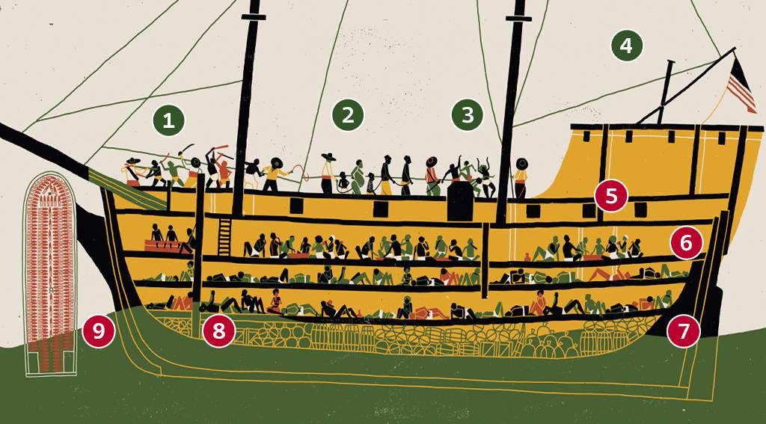
1. Revoltas

Muitos achavam que virariam comida ou seriam mortos de qualquer forma. Então se recusavam a comer ou se jogavam ao mar nas poucas horas em que podiam subir ao convés para se “exercitar”. Poucas rebeliões davam certo. Geralmente, os rebeldes eram lançados ao Atlântico.

2. Quem vinha

Os traficados eram, na maioria, meninos e jovens de 8 a 25 anos, mas isso mudou nos últimos anos do tráfico. “Tudo quanto se podia trazer foi trazido: o manco, o cego, o surdo, tudo; príncipes, chefes religiosos, mulheres com bebês e mulheres grávidas”, disse o ex-traficante Joseph Cliffer, em depoimento ao Parlamento Britânico, em 1840.

3. Tratamento

Um cativo morto era prejuízo na certa. Para prevenir isso, os membros da tripulação obrigavam os negros a dançar no convés para se exercitar, além de levarem cirurgiões a bordo a partir de 1750 – a preocupação, claro, era com o lucro e não com os escravos.

4. Alimentação

Era composta principalmente de arroz, milho, feijão, carne seca e farinha de mandioca. Era servida em baldes onde dez homens tinham de comer juntos, o que provocava inúmeras brigas e infecções alimentares.

5. As condições

O chão em que ficavam era grotesco: coberto de sangue, suor e outros fluidos corporais. As necessidades eram feitas em baldes ou em cabines no convés. Mas nem sempre essas estratégias funcionavam. O cheiro de urina e fezes era sentido de longe por quem esperava no porto.

6. Higiene

Para a higiene bucal, os escravos faziam bochechos com vinagre. Para limpar o corpo, só podiam se enxaguar duas vezes durante toda a viagem. Muitos padeciam de graves infecções oculares e intestinais, e os que não morriam chegavam moribundos ou cegos.

7. Calor

“Houve um companheiro tão desesperado pela sede que tentou apanhar a faca do homem que nos trazia água. Suponho que foi jogado ao mar”, disse o escravo Mahommah Baquaqua. A água era parte das rações diárias, mas nunca supriam o mínimo para matar a sede no calor de 50 graus do porão.

8. Tamanho

Os maiores navios transportavam até 700 escravos, mas ficaram gradativamente menores para poder escapar da fiscalização após a abolição do tráfico pela Inglaterra. As embarcações dividiam homens de mulheres e os carregavam acorrentados e deitados lado a lado nos porões.

Adaptado de: https://super.abril.com.br/especiais/a-era-da-escravidao/

01. Os escravizados aceitavam passivamente o tráfico negreiro? Explique sua resposta.

02. Por que, no início, os traficantes preferiam fazer o comércio de escravizados jovens e homens?

03. Como era o tratamento dado aos escravizados nos navios? Explique sua resposta.

04. Por que os traficantes amontoavam tantos escravizados nos porões dos navios?

05. O que causava tantas doenças e mortes entre os escravizados durante a viagem?

06. Insira no mapa abaixo a data em que cada país da América do Sul aboliu a escravidão em seu respectivo território, de acordo com o exemplo.

A Abolição da escravidão nas Américas
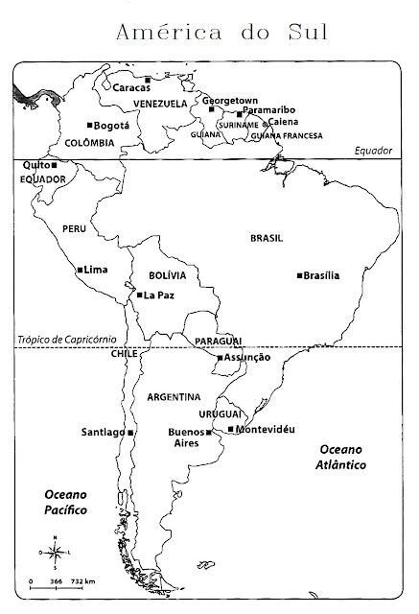
1793 – Haiti
1822 – República Dominicana
1823 – Chile
1824 – Guatemala, El Salvador, Honduras, Nicarágua, Costa Rica
1826 – Bolívia
1829 – México
1833 – Antígua e Barbuda, Bahamas, Barbados, Belize, Guiana, Jamaica, Montserrat, São Cristóvão e Nevis, Trinidad e Tobago
1842 – Paraguai e Uruguai
1848 – Guadalupe e Guiana Francesa
1851 – Colômbia, Equador e Panamá
1853 – Argentina
1854 – Venezuela
1853
1855 – Peru
1863 – Curaçao e Suriname
1865 – Estados Unidos
1873 – Porto Rico
1886 – Cuba
1888 – Brasil

